
机械运动：运动的描述
一、选择题
1．机械运动是自然界最普遍的一种运动，如图所示的各种运动中，不属于机械运动的是（ ）
A．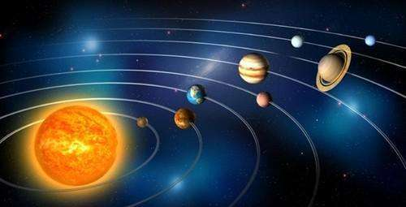行星转动 B．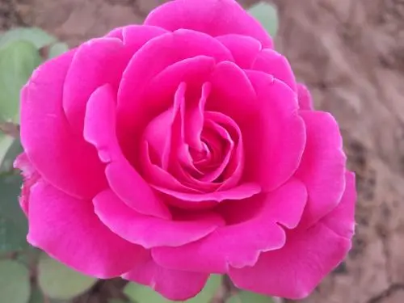鲜花怒放
C．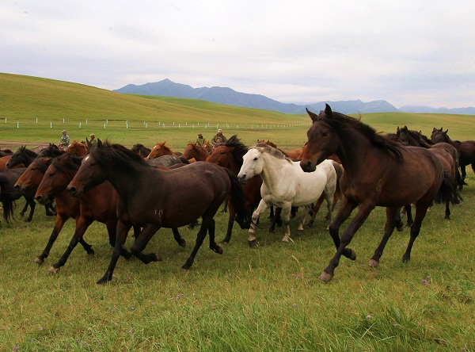骏马奔腾 D．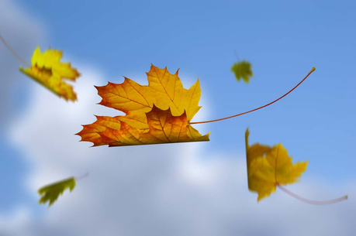枯叶飘落
2．关于运动和静止下列说法正确的是（ ）
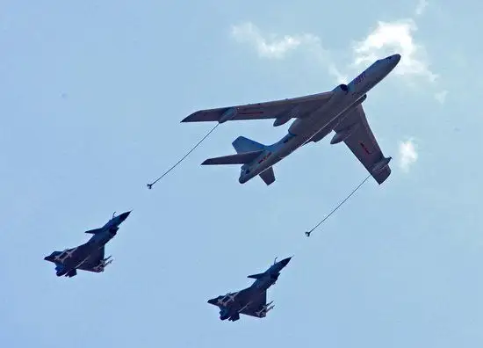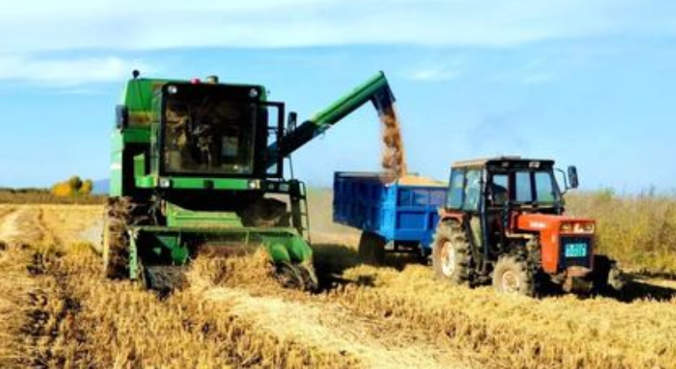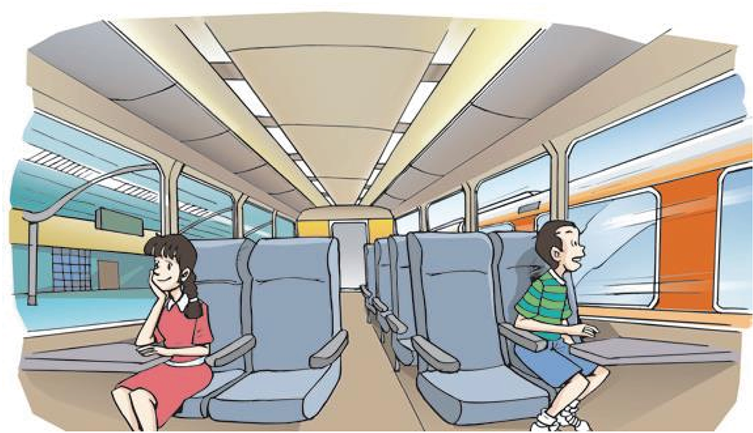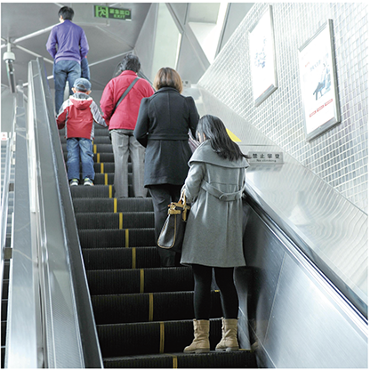
A．正在空中加油的飞机，若以受油机为参照物，则加油机是运动的
B．运水稻车辆和收割机以同样的速度前进时，若以收割机为参照物，则车辆是运动的
C．你坐在两列并排停在站台上的火车中的一辆，如果你看见旁边的列车动了，不一定是它开动了
D．站在运行中的自动扶梯上的小七，以扶梯为参照物，小七是运动的
3．如图所示是摄影爱好者捕捉到的“乌鸦骑乘老鹰”的精彩画面，下列能描述图中两者相对静止的成语是（ ）
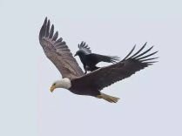
A．分道扬镳 B．背道而驰 C．并驾齐驱 D．各奔东西
4． 车站上并排停着待发的甲、乙两列火车，在甲火车上的人从窗口看到乙火车正向东运动，从车厢的另一侧窗口看到田野上的树木也向东运动，但比乙火车运动得要慢些。若以大地为参照物，则上述的现象表明
A．甲、乙两列火车同时开始运动，甲火车向东运动，乙火车向西运动
B．甲火车开始向西运动，乙火车未动
C．甲、乙两火车同时开始运动，都在向西运动
D．甲、乙两火车同时开始运动，甲火车向西运动，乙火车向东运动
5．如图所示，天舟四号货运飞船正在靠近由天和核心舱与天舟三号货运飞船组成的空间站组合体，即将完成自主交会对接。下列说法正确的是（ ）
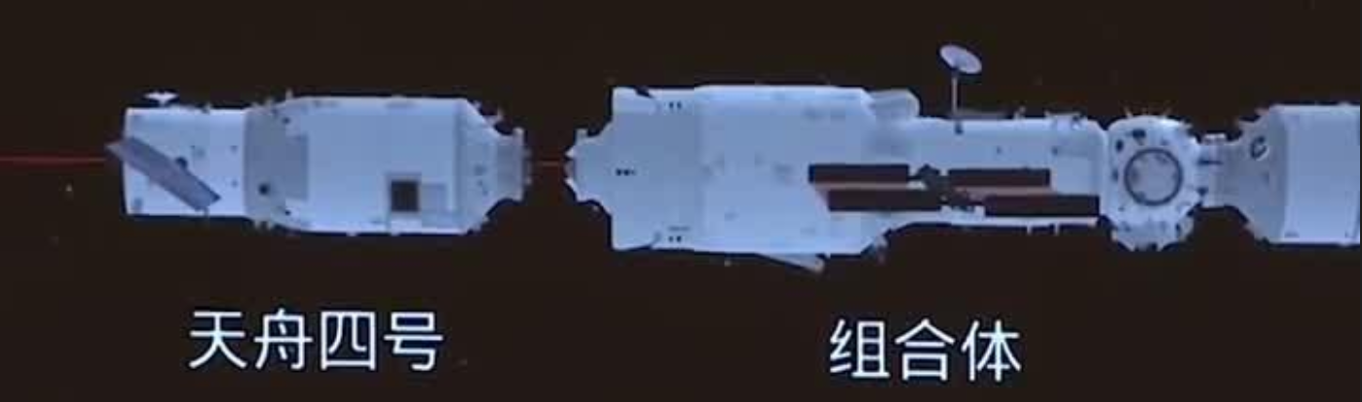
A．“天舟三号”相对于“天舟四号”是运动的
B．“天舟三号”相对于“天和核心舱”是运动的
C．“天舟四号”相对于“天舟三号”是静止的
D．“天舟四号”相对于“天和核心舱”是静止的
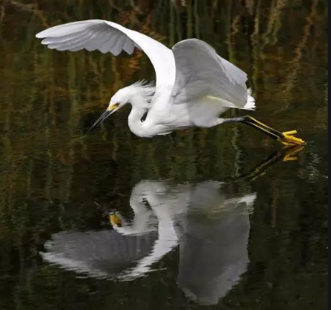6．如图所示，白鹭掠过平静的湖面，在水中形成了清晰的倒影。下列关于其相对运动的说法中正确的是（ ）
A．以其倒影为参照物，白鹭是向前运动的
B．以水面为参照物，白鹭是静止的
C．以湖边的树为参照物，白鹭的倒影是静止的
D．当白鹭向上飞行时，其倒影相对白鹭向下运动
7．小明上学时外面下着雨，他坐在由南向北行驶的出租车里发现，车窗外的雨点飘落的方向是竖直向下的，则关于风的方向，下列说法中正确的是（ ）
A．一定是由东向西的风 B．一定是由西向东的风
C．一定是由南向北的风 D．一定是由北向南的风
8．机场周围不允许有鸟类飞行，以免撞毁飞机。这是因为（ ）
A．以地面为参照物，鸟的速度很大
B．以机场内步行的人为参照物，鸟的速度很大
C．以停在机场的飞机为参照物，鸟的速度很大
D．以正在飞行的飞机为参照物，鸟的速度很大
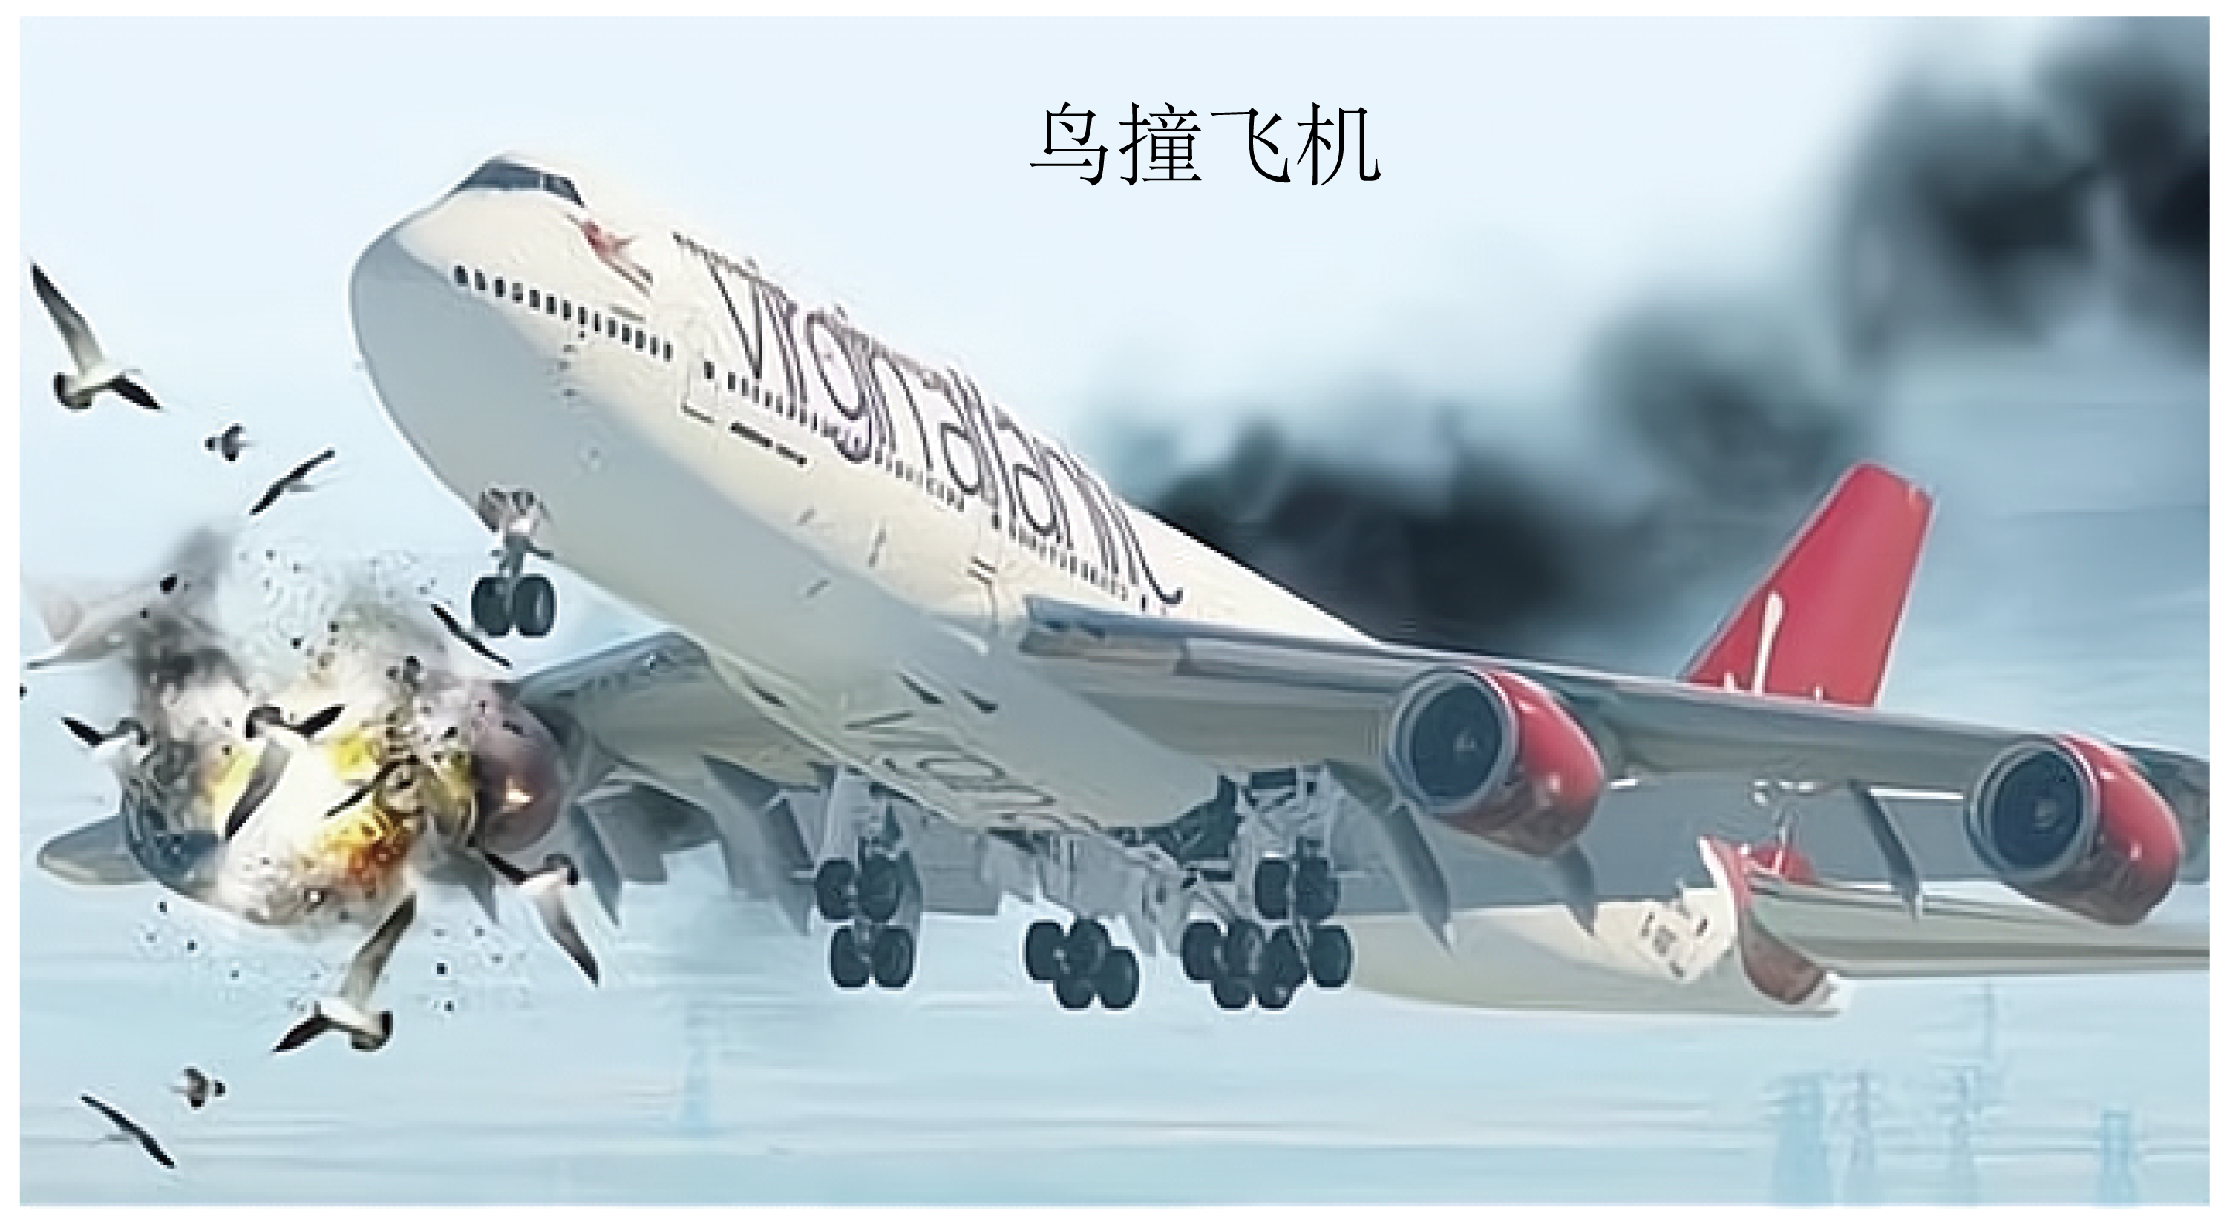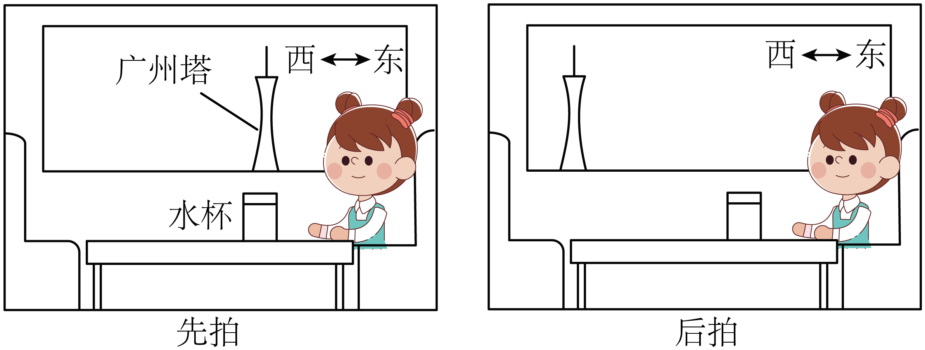
9．向前直线行驶的车内，小明给小芳连拍两张照片如图所示。拍照过程中车（ ）
A．相对于地面是静止的 B．相对于小芳是静止的
C．相对于地面向西行驶 D．相对水杯是运动的
10．如图所示，在小车上放一个玩具小人，用手缓慢拉动小车，车上的小人随车一起向前运动，下列说法正确的是（ ）
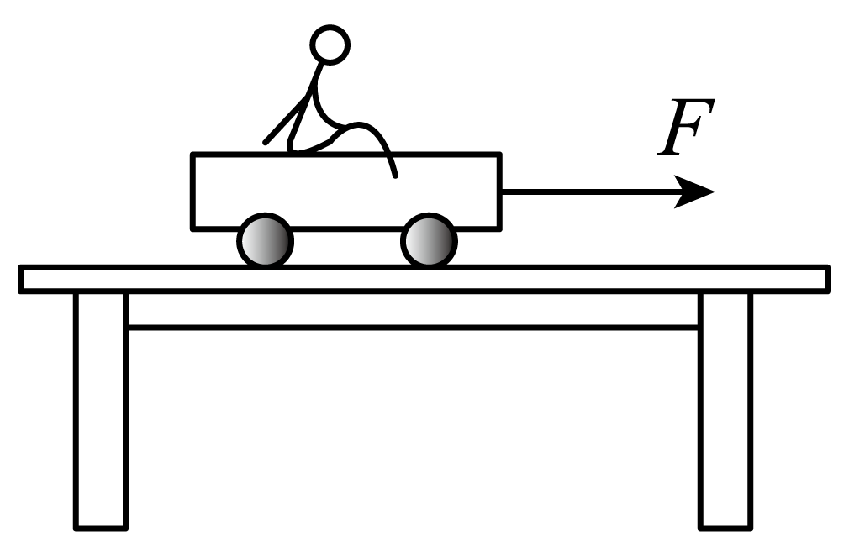A．小人相对于桌面是运动的
B．小人相对于地面是静止的
C．小车相对于桌面是静止的
D．车上的玩具小人相对于车是运动的
11． 小陈坐在甲图中的白色A车中，用相机拍摄旁边与其速度相同的黑色B车，拍出了有运动感的照片（见乙图）。下列说法正确的是（ ）
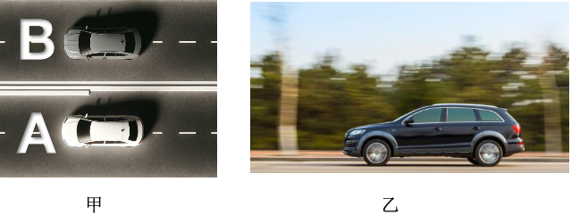
A．以地面为参照物，相机处于静止状态
B．相机与被拍摄车辆保持相对静止
C．以被拍摄车辆为参照物，公路旁的树木处于静止状态
D．以上说法均正确
12．如图所示为房顶旗帜的飘扬情况，请根据图中的信息判断甲、乙两只船的运动情况（ ）
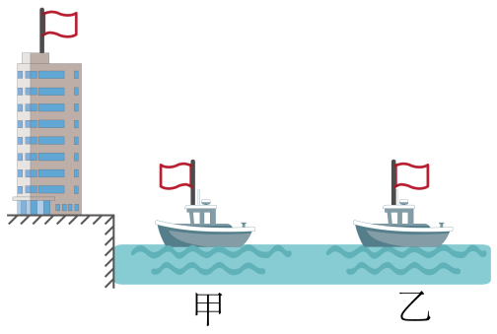A．甲船一定向左运动，乙船可能静止
B．甲船可能向左运动，乙船一定向左运动
C．甲船一定向右运动，乙船可能向右运动
D．甲船可能静止，乙船一定向右运动
二、填空题
13．南北朝傅翕的绝句：“空手把锄头，步行骑水牛；牛从桥上过，桥流水不流。”其中“步行骑水牛”一句，人骑在牛背上，以牛为参照物，人是 的；“桥流水不流”一句，桥流是以 为参照物的。
14．如图所示，空中加油机正在给战机加油。以加油机为参照物，战机是 （填“运动”或“静止”）的；以地球为参照物，战机是 （填“运动”或“静止”）的；由此可知：同一物体是运动还是静止，取决于所选的参照物，这是运动和静止的 。
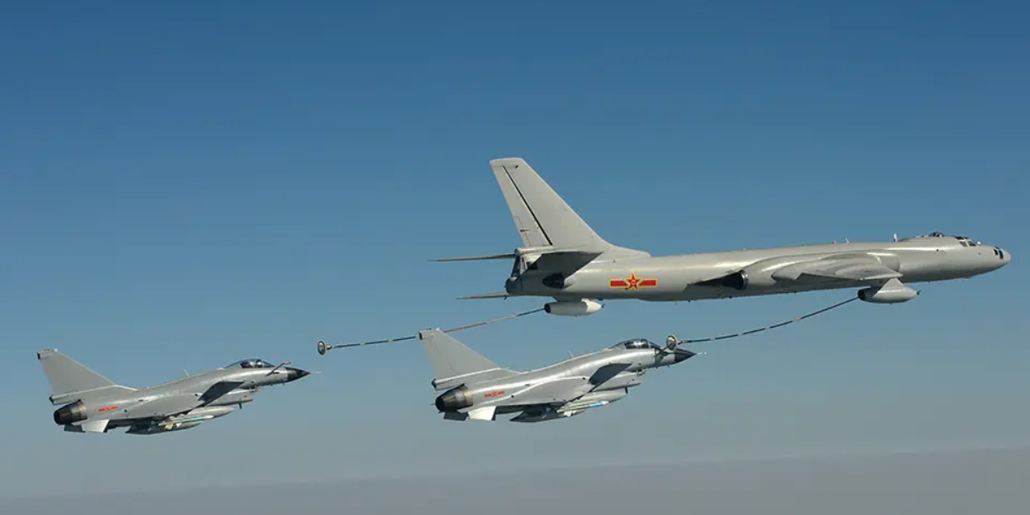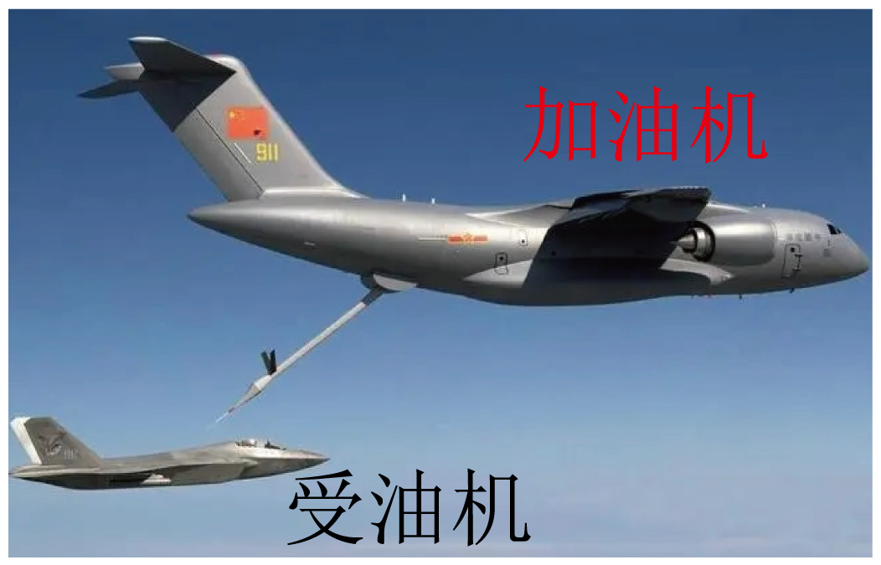
15．如图所示，天空中，空军的一架加油机正在为一架战斗机加油，在地面上的人看来，加油机是 的，在战斗机的驾驶员看来，加油机是 的，这种差异是由于他们选取了不同的 ．
16．人工智能逐渐融入我们的生活，如图是穿行在餐厅的机器人端着托盘送餐的情景。如果说托盘是静止的，选择的参照物可能是 ；若以餐桌为参照物，托盘是 （选填“运动”或“静止”）的；这表明运动和静止是 的。
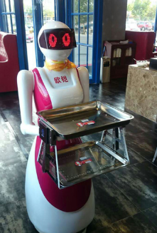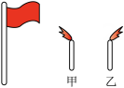
17．如图是固定在地面上随风飘动的旗帜和附近的甲、乙两火炬照片，根据它们飘动方向，可以判断甲火炬相对地面 （填“向左运动”“向右运动”或“静止”），乙火炬相对地面 （填“一定”或“不一定”）向左运动。
答案解析部分
1．【答案】B
2．【答案】C
3．【答案】C
【解析】【解答】 乌鸦站在飞翔的老鹰背上休憩，乌鸦和老鹰之间的位置没有发生变化，因此以乌鸦为参照物，老鹰是静止的，以老鹰为参照物，乌鸦也是静止的。
A、分道扬镳原指分路而行，彼此之间发生了位置的变化，是相对运动的，故A错误。
B、背道而驰原指朝着相反的方向跑，彼此之间发生了位置的变化，是相对运动的，故B错误。
C、并驾齐驱原指几匹马并排拉一辆车，一齐快跑，彼此之间的位置没有发生变化，是相对静止的，故C正确。
D、各奔东西指各自走各自的路，彼此之间发生了位置的变化，是相对运动的，故D错误。
故答案为：C
【分析】 为了研究一个物体的运动情况而被选作为参考对照的物体叫参照物。被研究对象与参照物之间的距离发生了变化，则被研究对象相对参照物是运动了，如果距离没有变化，则被研究对象相对参照物是静止的。
4．【答案】D
【解析】【解答】ABCD、因为甲火车上的人看到田野上的树木向东运动，则可以判断此时以地面为参照物，则甲列车是向西运动的；又因为甲车上的人看到乙列车的速度比树木的速度要快，假设乙车向西运动，由于甲车向西，则甲车上的人看到乙车的速度应该是比树木的速度要慢，故此假设也不成立；假设乙车不动，则甲车上的人看到乙车和树木的速度应该是一样的，所以假设不成立，由此可以判断乙车是向东运动，故ABC错误，D正确。
故选项为：D。
【分析】同一个物体，选择不同的参照物其运动的状态不同；判断一个物体是否运动关键是看被研究的物体与所选的标准即参照物之间的相对位置是否发生了变化。则由树木相对甲的运动情况得出甲车的运动情况，由乙车相对于甲车的运动情况，可得出乙车的运动。
5．【答案】A
6．【答案】D
7．【答案】C
8．【答案】D
9．【答案】B
10．【答案】A
11．【答案】B
【解析】【解答】A、以地面为参照物，相机的位置发生了改变，处于运动状态，故A错误；
B、相机与被拍摄车辆之间没有位置的改变，所以它们之间保持相对静止，故B正确；
C、以被拍摄车辆为参照物，公路旁的树木位置发生了改变，处于运动状态，故C错误；
D、以上说法中只有B正确，故D错误。
故选项为：B。
【分析】在研究物体的运动和静止时，要看物体的位置相对于参照物是否发生改变，若改变，则是运动的，若不改变，则是静止的。
12．【答案】C
【解析】【解答】 图中岸上的旗杆相对于地面是静止的，旗向右飘，说明此时风向右吹。
甲船上旗帜向左，说明它在向右运动且速度大于风速；
乙船上的旗子向右，有三种可能：一是乙船可能静止，二是乙船可能向左运动，三是乙船可能向右运动但速度小于风速。
综上所述，只有选项C说法正确。
故选：C。
【分析】在研究物体运动时，要选择参照的标准，即参照物，物体的位置相对于参照物发生变化，则运动，不发生变化，则静止。
13．【答案】静止；水
【解析】【解答】人和牛的运动状态一致，所以 以牛为参照物，人是 静止的， 桥流水不流 说明桥和水的运动状态不一致，以水为参照物，桥是运动的。
综上第1空为静止；第2空为水
【分析】根据物体相对运动填空
物体与参照物的运动状态一致，则物体相对参照物静止，物体与参照物的运动状态不一致，则物体相对参照物运动
14．【答案】静止；运动；相对性
15．【答案】运动；静止；参照物
16．【答案】机器人；运动；相对
17．【答案】向右运动；不一定
【解析】【解答】根据旗子飘动方向，可知有向右的风，甲火炬向左飘动，和风向相反，判断甲火炬相对地面向右运动，乙火炬向右飘动，可能静止、向左运动、向右运动，则相对地面不一定向左运动。
【分析】根据旗子方向判断风向；结合火焰方向，判断物体的运动方向。

